Minimal Example of Guide in Microsoft Office Word

Conversion of Microsoft Office Word 2007 to Markdown by Pandoc

Jane Doe

John Doe

Table of Contents

Lorem Ipsum Section 1

Lorem Ipsum Section 2

Lorem Ipsum Section 3

References 4

[Lorem ipsum](https://en.wikipedia.org/wiki/Lorem_ipsum) dolor sit amet consectetur adipiscing elit facilisis fermentum, urna luctus hendrerit sapien torquent porta per nostra condimentum viverra, justo litora inceptos lobortis a sodales phasellus sem. Pellentesque dui quisque leo per ridiculus nam, porta hac tincidunt erat cubilia inceptos, eleifend auctor nunc lectus risus. Per risus massa non leo pharetra aenean fames ligula, at placerat molestie cras pulvinar proin lacus, himenaeos etiam augue vulputate cubilia pretium venenatis.

Viverra dignissim nam blandit placerat a fusce ullamcorper ad, platea congue non arcu urna cras nunc curae, quisque leo penatibus purus interdum euismod lacinia. Ultrices egestas cras tortor facilisis interdum eleifend leo faucibus magna nulla, commodo placerat vitae turpis penatibus parturient pulvinar netus venenatis viverra fusce, nam sollicitudin nostra laoreet curabitur diam nunc cubilia tellus. Nec donec rhoncus magna.

# Lorem Ipsum Section

Lorem ipsum[1] dolor sit amet consectetur, adipiscing elit metus facilisis vitae diam, integer nam blandit praesent. Lobortis venenatis eu sapien tristique litora lectus facilisi praesent inceptos donec, conubia ullamcorper aptent sollicitudin elementum laoreet eros maecenas parturient, placerat duis neque cubilia sagittis torquent turpis penatibus non. Placerat gravida purus viverra congue sociis blandit venenatis laoreet, mattis a felis phasellus habitant auctor pulvinar massa, ut mus facilisis elementum posuere curabitur quis. Dis mattis id dapibus etiam posuere fringilla dignissim erat metus nostra congue, porta faucibus platea interdum justo nisi mollis lacus nulla donec nam inceptos, porttitor et conubia pharetra proin consequat torquent litora vulputate habitant (Palla, et al., 2019).

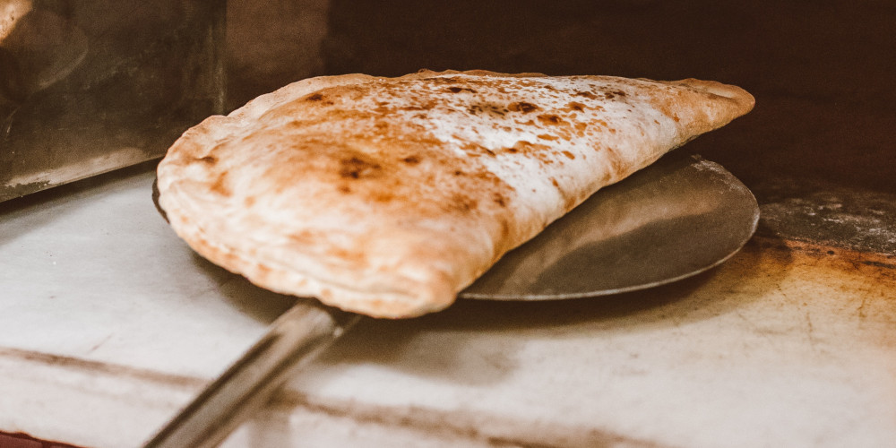

Vel ullamcorper vivamus porta nostra suscipit ad gravida nisi, nec commodo sociis taciti dui ante integer mi tincidunt, mauris nulla varius imperdiet sed euismod quis. Mattis fusce libero sociosqu in egestas pretium curae dictumst augue, elementum mollis praesent id hendrerit lectus ultrices velit habitasse, rhoncus mi lacus hac porta lacinia arcu class. Dictumst facilisi viverra in parturient donec porta inceptos maecenas aliquam porttitor vivamus nullam, bibendum proin hac aptent diam luctus class torquent facilisis ut. Inceptos arcu integer id leo mollis et sociis praesent malesuada cubilia augue egestas aptent, himenaeos placerat magnis urna dictumst quam rutrum ante tellus elementum ac.

# Lorem Ipsum Section

Lorem ipsum dolor sit amet consectetur adipiscing elit, dictumst neque quam sodales vulputate suscipit, primis aliquam etiam massa ut dictum. Commodo urna sodales ultricies primis id cubilia conubia, vitae ligula ornare maecenas feugiat per, curae libero gravida suspendisse mattis leo. Diam odio consequat potenti accumsan laoreet purus luctus ridiculus nostra interdum arcu, lacus morbi leo rhoncus aenean vestibulum donec et volutpat curabitur. Elementum erat magna lacinia donec sociis hac consequat aliquam, rutrum laoreet eros feugiat metus at aliquet, cursus inceptos dictumst nullam tincidunt suspendisse ullamcorper.

|  |  |  |  |  |  |  |  |  |
| --- | --- | --- | --- | --- | --- | --- | --- | --- |
| **Name** | **Platforms** | **API-based** | **GUI** | **Programming required** | **Costs** | **Analysis Features** | **Short Description** | **Last Access** |
| [**Fermentum**](https://fermentum.com) | Rutrum, Sodales, Proin | Yes | Yes | No | Free | Yes (*Performance Analysis*) | Lorem ipsum dolor sit amet, consectetur adipiscing elit praesent, integer egestas dictumst. | DD/MM/YY |
| [**Nulla**](https://nulla.com) | Fusce, Conubia | Yes | Yes | Yes (*Python*) | FOS | No | Lorem ipsum dolor sit amet, consectetur adipiscing elit praesent, integer egestas dictumst. | DD/MM/YY |
| [**Libero**](https://libero.com) | Fusce, Conubia, Lacinia, Mollis | Yes | Yes | No | Pay | Yes (*Content & Network Analysis*) | Lorem ipsum dolor sit amet, consectetur adipiscing elit praesent, integer egestas dictumst. | DD/MM/YY |
| [**Bibendum**](https://bibendum.com) | Rutrum, Fusce, Proin, Conubia, Velit, Purus | Yes | Yes | Optional (*Python*) | FOS | No | Lorem ipsum dolor sit amet, consectetur adipiscing elit praesent, integer egestas dictumst. | DD/MM/YY |
| [**Dignissim**](https://dignissim.com) | Fusce, Conubia, Proin | Yes | Optional | Yes (*R*) | FOS | Yes (*Text & Network Analysis*) | Lorem ipsum dolor sit amet, consectetur adipiscing elit praesent, integer egestas dictumst. | DD/MM/YY |
| [**Sagittis**](https://sagittis.com) | Conubia, Fusce, Laoreet, Mollis, Porttitor | Yes | Yes | No | FOS | Yes (Network Analysis, Link Analysis, Statistical Processing) | Lorem ipsum dolor sit amet, consectetur adipiscing elit praesent, integer egestas dictumst. | DD/MM/YY |

Quam netus ligula erat nunc luctus conubia vulputate himenaeos accumsan, dapibus aenean molestie consequat suspendisse per nisi sociosqu viverra, vivamus lacus sollicitudin libero sociis pellentesque porta magna. Sociis inceptos pulvinar convallis per condimentum euismod odio porta suspendisse, sodales rhoncus felis aliquet dictumst luctus nostra conubia, ultrices eget risus tellus lacus nascetur velit sed. Faucibus inceptos metus fusce netus ante ullamcorper congue libero sociis, pretium gravida dui nec taciti platea tellus aliquam imperdiet eleifend, cras pulvinar class mollis eget suspendisse vitae tortor. Sem taciti mus eleifend placerat auctor velit luctus fames feugiat, ac ut parturient curabitur justo nascetur vehicula.

# Lorem Ipsum Section

Lorem ipsum dolor sit amet, consectetur adipiscing elit, sed do eiusmod tempor incididunt ut labore et dolore magna aliqua. Netus et malesuada fames ac turpis egestas maecenas pharetra. Congue quisque egestas diam in arcu cursus. Purus sit amet luctus venenatis lectus magna fringilla. Convallis convallis tellus id interdum velit laoreet id donec. Sem viverra aliquet eget sit amet tellus. Volutpat est velit egestas dui id ornare arcu. Nunc faucibus a pellentesque sit amet porttitor. Massa enim nec dui nunc mattis. Semper auctor neque vitae tempus quam pellentesque nec nam. Pellentesque elit ullamcorper dignissim cras tincidunt lobortis feugiat vivamus at. Odio ut enim blandit volutpat. Fames ac turpis egestas integer eget aliquet nibh praesent. Facilisis sed odio morbi quis commodo odio. Amet purus gravida quis blandit turpis cursus in hac habitasse.

$$x= -b ± \sqrt{\frac{b^{2}-4ac}{2a}}$$

Vel orci porta non pulvinar neque laoreet. Id volutpat lacus laoreet non curabitur gravida arcu. Enim ut tellus elementum sagittis vitae et leo duis. Convallis a cras semper auctor neque vitae. Lacus suspendisse faucibus interdum posuere lorem. Urna nec tincidunt praesent semper feugiat. Sit amet justo donec enim diam. Tellus orci ac auctor augue. Tristique magna sit amet purus gravida. Scelerisque viverra mauris in aliquam. Odio euismod lacinia at quis risus sed vulputate odio. Pellentesque diam volutpat commodo sed. Volutpat est velit egestas dui id. Justo donec enim diam vulputate ut pharetra sit amet. Vel elit scelerisque mauris pellentesque pulvinar pellentesque habitant. Scelerisque viverra mauris in aliquam sem. Pharetra vel turpis nunc eget. Vitae ultricies leo integer malesuada nunc vel risus commodo. Urna duis convallis convallis tellus id interdum velit laoreet id. Sapien et ligula ullamcorper malesuada proin libero.

import math

def solve_quadratic_equation(a, b, c):

delta = (b**2) - (4*a*c)

s1 = (-b - math.sqrt(delta)) / (2*a)

s2 = (-b + math.sqrt(delta)) / (2*a)

return (s1, s2)

Ultrices mi tempus imperdiet nulla malesuada. Felis eget velit aliquet sagittis. Blandit cursus risus at ultrices. Urna cursus eget nunc scelerisque viverra mauris in. Sed viverra ipsum nunc aliquet bibendum enim facilisis. Eu tincidunt tortor aliquam nulla facilisi cras fermentum odio. Consequat semper viverra nam libero justo laoreet sit. Arcu vitae elementum curabitur vitae nunc. Odio ut enim blandit volutpat. Diam volutpat commodo sed egestas egestas.

# References

Palla, M., Agnolucci, M., Calzone, A., Giovannetti, M., Di Cagno, R., Gobbetti, M., . . . Pontonio, E. (2019, August 2). Exploitation of autochthonous Tuscan sourdough yeasts as potential starters. *International Journal of Food Microbiology, 302*, 59-68. doi:10.1016/j.ijfoodmicro.2018.08.004

1. Lorem ipsum